

6-1-2.还原问题（一）

教学目标

本讲主要学习还原问题．通过本节课的学习，可以使学生掌握倒推法的解题思路以及方法，并会运用倒推法解决问题．
1. 掌握用倒推法解单个变量的还原问题．
2. 了解用倒推法解多个变量的还原问题．
3. 培养学生“倒推”的思想．
知识点拨
一、还原问题
已知一个数，经过某些运算之后，得到了一个新数，求原来的数是多少的应用问题，它的解法常常是以新数为基础，按运算顺序倒推回去，解出原数，这种方法叫做逆推法或还原法，这种问题就是还原问题．
还原问题又叫做逆推运算问题．解这类问题利用加减互为逆运算和乘除互为逆运算的道理，根据题意的叙述顺序由后向前逆推计算．在计算过程中采用相反的运算，逐步逆推．
二、解还原问题的方法
在解题过程中注意两个相反：一是运算次序与原来相反；二是运算方法与原来相反．
方法：倒推法。
口诀：加减互逆，乘除互逆，要求原数，逆推新数．
关键：从最后结果出发，逐步向前一步一步推理，每一步运算都是原来运算的逆运算，即变加为减，变减为加，变乘为除，变除为乘．列式时还要注意运算顺序，正确使用括号.
例题精讲

模块一、计算中的还原问题
- 一个数的四分之一减去5，结果等于5，则这个数等于_____。
【考点】计算中的还原问题 【难度】1星 【题型】填空
【关键词】希望杯，五年级，二试，第3题
方法一：倒推计算知道，一个数的四分之一是，所以这个数是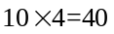。
方法二：令这个数为,则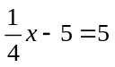，所以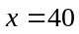。
【答案】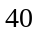

- 某数先加上3，再乘以3，然后除以2，最后减去2，结果是10，问：原数是多少？
【考点】计算中的还原问题 【难度】1星 【题型】解答
【关键词】可逆思想方法
分析时可以从最后的结果是10逐步倒着推。这个数没减去2时应该是多少？没除以2时应该是多少？没乘以3时应该是多少？没加上3时应该是多少？这样依次逆推，就可以推出某数。如果没减去2，此数是：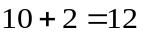，如果没除以2，此数是：，如果没乘以3，此数是：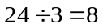，如果没加上3，此数是：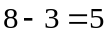，综合算式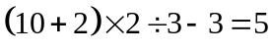，原数是5.
【答案】

(2008年“陈省身杯”国际青少年数学邀请赛)有一个数，如果用它加上，然后乘以，再减去，最后除以，所得的商还是，那么这个数是 。
【考点】计算中的还原问题 【难度】1星 【题型】填空
【关键词】可逆思想方法
将最终结果进行逆推，得： 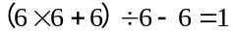
【答案】

一个数减16加上24，再除以7得36，求这个数．你知道这个数是几吗?
【考点】计算中的还原问题 【难度】1星 【题型】解答
【关键词】可逆思想方法
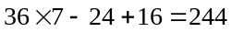.
【答案】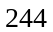

少先队员采集树种子，采得的个数是一个有趣的数．把这个数除以5，再减去25，还剩25，你算一算，共采集了多少个树种子?
【考点】计算中的还原问题 【难度】1星 【题型】解答
【关键词】可逆思想方法
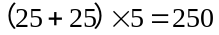(个)，即共采集了250个树种子.
【答案】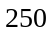

- 学学做了这样一道题：某数加上10，乘以10，减去10，除以10，其结果等于10，求这个数．小朋友，你知道答案吗？
【考点】计算中的还原问题 【难度】1星 【题型】解答
【关键词】可逆思想方法
根据题意，一个数，经过加法、乘法、减法、除法的变化，得到结果10，应用逆推法，由结果10，根据加、减法与乘、除法的互逆运算，倒着往前计算．
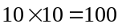，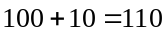，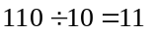，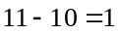综合算式为：
所以这个数为1.
解这种还原问题的关键是从最后结果出发，逐步向前一步一步推理，每一步运算都是原来运算的逆运算，即变加为减，变减为加，变乘为除，变除为乘．列式时还要注意运算顺序，正确使用括号，这种逆向思维的方法是数学中常用的思维方法．
【答案】

学学做了这样一道题：一个数加上3，减去5，乘以4，除以6得16，求这个数．小朋友，你知道答案吗？
【考点】计算中的还原问题 【难度】1星 【题型】解答
【关键词】可逆思想方法
根据题意，一个数，经过加法、减法、乘法、除法的变化，得到结果16，应用逆推法，由结果10，根据加、减法与乘、除法的互逆运算，倒着往前计算．
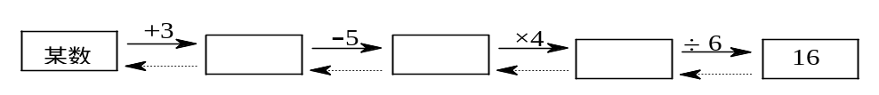
综合算式为：
【答案】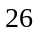

一次数学竞赛颁奖会上，小刚问老师：“我得了多少分？”老师说：“你的得分减去后，缩小倍，再加上后，扩大倍，恰好是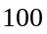分”．小刚这次竞赛得了多少分？
【考点】计算中的还原问题 【难度】1星 【题型】解答
【关键词】可逆思想方法
从最后一个条件“恰好是分”向前推算．扩大倍是分，没有扩大倍之前应是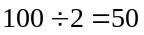 (分)，加上后是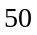分，没有加上前应是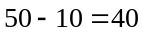(分)，缩小倍是分，那么没有缩小倍前应是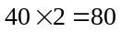(分)，减去后是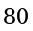分，没有减去前应是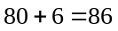(分)．综合列式为：(分)，所以，小刚这次竞赛得了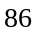分．
【答案】

- 牛老师带着37名同学到野外春游．休息时，小强问：“牛老师您今年多少岁啦?”牛老师有趣地回答：“我的年龄乘以2，减去16后，再除以2，加上8，结果恰好是我们今天参加活动的总人数．”小朋友们，你知道牛老师今年多少岁吗?
【考点】计算中的还原问题 【难度】2星 【题型】解答
【关键词】可逆思想方法
采用倒推法，我们可以从最后的结果“参加活动的总人数”即38倒着往前推．这个数没加上8时应是多少？没除以2时应是多少？ 没减去16时应是多少？没乘以2时应是多少？
这样依次逆推，就可以求出牛老师今年的岁数．没加上8时应是：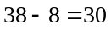；没除以2时应是：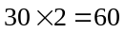；没减去16时应是：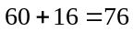；没乘以2时应是：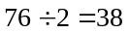，即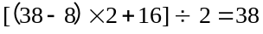(岁).
【答案】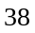岁

小智问小康：“你今年几岁？”小康回答说：“用我的年龄数减去8，乘以7，加上6，除以5，正好等于4. 请你算一算，我今年几岁？”
【考点】计算中的还原问题 【难度】2星 【题型】解答
【关键词】可逆思想方法
分析时可以从最后的结果是4逐步倒着推。这个数没除以5时应该是多少？没没加上6时应该是多少？没乘以7时应该是多少？没减去8时应该是多少？这样依次逆推，就可以推出某数。
如果没除以5，此数是：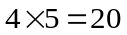
如果没加上6，此数是：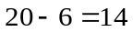
如果没乘以7，此数是：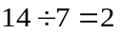
如果没减去8，此数是：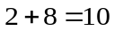
综合算式：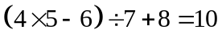（岁）
答：小康今年10岁。
【答案】岁

在小新爷爷今年的年龄数减去15后,除以4,再减去6之后,乘以10,恰好是100,问:小新爷爷今年多少岁数?
【考点】计算中的还原问题 【难度】2星 【题型】解答
【关键词】可逆思想方法
采用倒推法，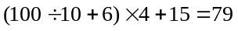（岁）.
【答案】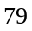岁

学学和思思在游玩时，遇到一位小神仙，他们问这位神仙：“你一定不到100岁吧！”谁知这位神仙摇摇头说：“你们算算吧！把我的年龄加上75，再除以5，然后减去15，再乘以10，恰好是2000岁．”小朋友，你知道这位神仙现在有多少岁吗？
【考点】计算中的还原问题 【难度】2星 【题型】解答
【关键词】可逆思想方法
这就是一个还原问题，可以用倒推法解决．从结果“2000”逐步倒着推，没乘10时是多少？没减去15时是多少？没除以时是多少？没加75时是多少？这样依次倒推，就可以知道神仙的年龄了．
- “乘以10，恰好是2000”，不乘10时，应该是：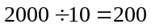
- “减去15”是200，不减15时，应该是：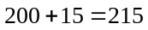
- “除以5”是215，不除以5，应该是：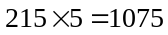
- 现在的年龄加上75是1075，如果不加75，这个数是：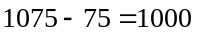
也就是神仙现在的年龄是1000岁．
验算：按原题顺序进行列式计算，看最后是否等于2000，如果等于2000，则解题正确．
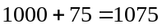，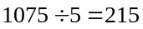，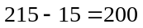，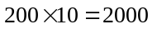．
【答案】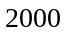岁

- 在电脑里先输入一个数，它会按给定的指令进行如下运算：如果输入的数是偶数，就把它除以2；如果输入的数是奇数，就把它加上3．同样的运算这样进行了3次，得出结果为27．原来输入的数可能是 ．
【考点】计算中的还原问题 【难度】3星 【题型】填空
【关键词】可逆思想方法，第七届，小数报
本题用倒推法解．最后结果是27，上一步的结果是54，再上一步的结果是108或51，原来输入的数是216，105，102．思路如下：
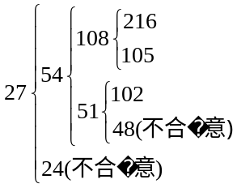
【答案】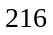或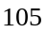或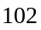，答案不唯一

- 假设有一种计算器，它由A、B、C、D四种装置组成，将一个数输入一种装置后会自动输出另一个数。各装置的运算程序如下： 装置A：将输入的数加上6之后输出；装置B：将输入的数除以2之后输出；装置C：将输入的数减去5之后输出；装置D：将输入的数乘以3之后输出。这些装置可以连接，如在装置A后连接装置B，就记作：A→B。例如：输人1后，经过A→B，输出3．5。(1)若经过A→B→C→D，输出120，则输入的数是多少?(2)若经过B→D→A→C，输出13，则输入的数是多少?
【考点】计算中的还原问题 【难度】3星 【题型】填空
【关键词】希望杯，五年级，二试，第16题，可逆思想方法
方法一：逆向考虑。（1）输入到D的数为120÷3=40，输入到C的数为40+5=45，输入到B的数为45×2=90，所以输入到A的数是90-6=84。（2）输入到C的数是13+5=18，输入到A的数是18-6=12，输入到D的数是12÷3=4，所以输入到B的数是4×2=8。
方法二：(1)设输入的数是x，则(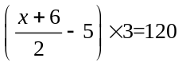解得，x=84。(2)设输入的数是y，则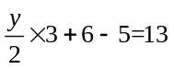，解得y=8
【答案】（1）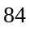；（2）

- 哪吒是个小马虎，他在做一道减法题时，把被减数十位上的6错写成9，减数个位上的9错写成6，最后所得的差是577，那么这道题的正确答案应该是多少呢？
【考点】计算中的还原问题 【难度】2星 【题型】解答
【关键词】可逆思想方法
被减数十位上的6变成9，使被减数增加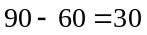，差也增加了30；减数个位上的9错写成6，使减数减少了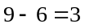，这样又使差增加了3，这道题可以说成：正确的差加上30后又加上3得577，求正确的差．所以列式得：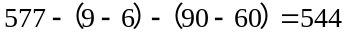．这题的正确答案应该是544．
【答案】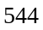

小马虎在做一道加法题时，把一个加数个位上的看作，十位上的看作，结果和是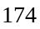，那么正确的结果应该是多少呢？
【考点】计算中的还原问题 【难度】2星 【题型】解答
【关键词】可逆思想方法
我们可以这样理解这道题的意思：一个数(正确答案)，由于小马虎两次错误的计算，变成了另一个数(错误结果)，我们知道引起这种变化的原因是：
①把个位上的看作，这就相当于把正确答案减少了
②把十位上的看作，这就相当于把正确答案增加了：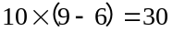
这样原题就变成了“一个数减去，再加上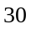，所得结果是，求这个数．”我们只要把少加的加上，多加的减去，就可以求出正确的结果：
【答案】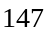

淘气在做一道减法时，把减数个位上的9看成了3，把十位上的4看成了7，得到的结果是164，请你帮淘气算算正确的答案应该是多少呢?
【考点】计算中的还原问题 【难度】2星 【题型】解答
【关键词】可逆思想方法
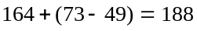或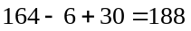.
【答案】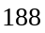

小新在做一道加法题，由于粗心，将个位上的5看作9，把十位上的8看作3，结果所得的和是123．正确的答案是多少？
【考点】计算中的还原问题 【难度】2星 【题型】解答
【关键词】可逆思想方法
倒推法，把个位上的5看作9，相当于把正确的和多算了4，求正确的和，应把4减去；把十位上的8看作3，相当于把正确的和少算了50，求正确的和，应把50加上去．所以正确的和是：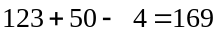.即：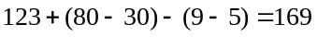.
【答案】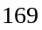

模块二、单个变量的还原问题
- 一只猴吃63只桃，第一天吃了一半加半只，以后每天吃前一天剩下的一半再加半只，则 _________ 天后桃子被吃完。
【考点】单个变量的还原问题 【难度】2星 【题型】填空
【关键词】希望杯，4年级，1试
通过画表格的方式,可知答案是6.
【答案】天

- 乒乓球从高空落下，到达地面后弹起的高度是落下高度的一半，如果乒乓球从8米的高度落下，那么弹起后再落下，则弹起第_______次时它的弹起高度不足1米。
【考点】单个变量的还原问题 【难度】2星 【题型】填空
【关键词】走美杯，三年级，初赛，可逆思想方法
弹起第一次时变为4米，弹起第二次时变为2米，弹起第三次时变化为1米，第4次弹起时不足1米，所以弹起第4次时不足1米。
【答案】次

- 李奶奶卖一筐鸡蛋，第一位客人买走了一半少2个，第二位客人又买走了剩下的一半多2个，第三位客人把剩下的5个鸡蛋全部买走了．老婆婆的篮子里原来有 个鸡蛋．
【考点】单个变量的还原问题 【难度】2星 【题型】填空
【关键词】学而思杯，1年级，第12题，可逆思想方法
用倒堆的方法，第二位客人没有买走之前共有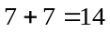（个），第一位客人没买走之前就是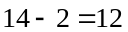（个），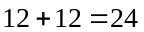（个）．
<考点> 数学方法倒退法
【答案】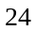个

小红看一本故事书，第一天看了这本书的一半又10页，第二天看了余下的一半又10页，第三天看了10页正好看完。这本故事书共有 页。
【考点】单个变量的还原问题 【难度】2星 【题型】填空
【关键词】希望杯，五年级，一试，第13题，可逆思想方法
第三天看的10页等于第一天看了余下的一半少10页，所以第一天看了余下了（10+10）×2=40页，所以原来有（40+10）×2=100页.
【答案】页

- 学学看到太上老君正在用一根绳子拴宝葫芦，第一次用去全长的一半还多2米，第二次用去余下的一半少10米，第三次用去15米，最后还剩9米，那么这根绳子原来有多少米呢？
【考点】单个变量的还原问题 【难度】3星 【题型】解答
【关键词】可逆思想方法
根据题意，画图倒推分析：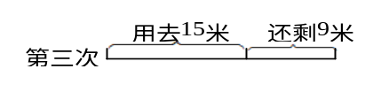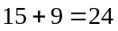(米)
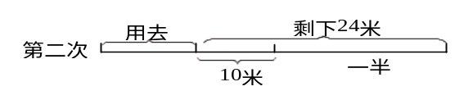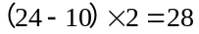(米)
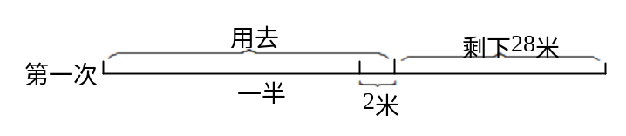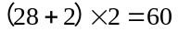(米)
所以，这根绳子全长60米．
【答案】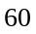米

一个人沿着公园马路走了全长的一半后，又走了剩下路程的一班，还剩下1千米，问：公园马路全长多少千米？
【考点】单个变量的还原问题 【难度】3星 【题型】解答
【关键词】可逆思想方法
如图：
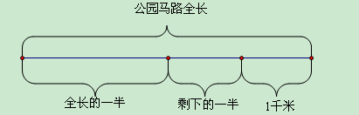
采取倒推的方法，1千米是第一次剩下的路程的一半，所以第一次剩下路程就是（千米）。而第一次剩下的路程2千米又是全程长的一半，所以全程长为（千米）。
答：公园马路全长为4千米。
【答案】千米

一捆电线，第一次用去全长的一半多3米，第二次用去余下的一半少10米，第三次用去15米，最后还剩7米。这捆电线原来有多少米？
【考点】单个变量的还原问题 【难度】3星 【题型】解答
【关键词】可逆思想方法
为了帮助同学们分析数量关系，可依照题意画出右图。从线段图上可以看出：
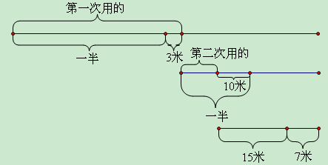
（1）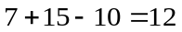（米），就是第一次用去后余下的一半。
（2）（米），就是余下的电线长度。
（3）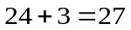（米），就是全长的一半。
（4）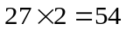（米），就是原来电线的长度。
综合列式计算：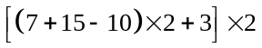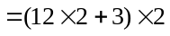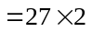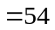（米）
答：这捆电线原来有54米。
【答案】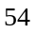米

甲在加工一堆零件，第一天加工了这堆零件的一半又10个，第二天又加工了剩下的一半又10个，还剩下25个没有加工，问：这批零件有多少个？
【考点】单个变量的还原问题 【难度】3星 【题型】解答
【关键词】可逆思想方法
如右图所示，按照图与题目的条件，
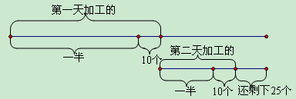
可以有如下算式：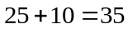（个），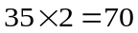（个），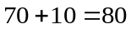（个），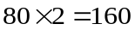（个）列综合算式：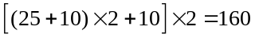，答：这批零件共有160个。
【答案】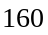个

食堂买进一批大米，第一天吃了全部的一半少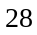千克，第二天吃了余下的一半少千克，最后剩下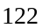千克．这批大米共有多少千克？
【考点】单个变量的还原问题 【难度】3星 【题型】解答
【关键词】可逆思想方法
列式为：(千克)
【答案】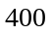千克

山顶上有棵桃数，一只猴子偷吃桃子，第一天偷吃了总数的一半多2个，第二天又偷吃了剩下的一半多2个，这时还剩1个，问：树上原来有多少个桃子？
【考点】单个变量的还原问题 【难度】3星 【题型】解答
【关键词】可逆思想方法
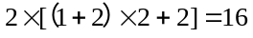(个).
【答案】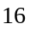个

- 盒子里有若干个球。小明每次拿出盒中的一半再放回一个球。这样共操作了次，袋中还有个球。袋中原有（ ）个球。
【考点】单个变量的还原问题 【难度】3星 【题型】填空
【关键词】走美杯，3年级，初赛
倒退法：如，第7次操作前，还剩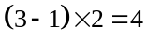个球。
【答案】个球

- 有一个培养某种微生物的容器，这个容器的特点是：往里面放入微生物，再把容器封住，每过一个夜晚，容器里的微生物就会增加一倍，但是，若在白天揭开盖子，容器内的微生物就会正好减少16个。小丽在实验的当天往容器里放入一些微生物，心急的她在第二、三、四天斗开封看了看，到第五天，当她又启封查看时，惊讶地发现微生物都没了。请问：小丽开始往容器里放了 个微生物？
【考点】单个变量的还原问题 【难度】3星 【题型】填空
【关键词】希望杯，四年级，二试，第15题
还原倒推：0←16←8←24←12←28←14←30←15所以原来容器内放了15个微生物.
【答案】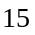个

- 小丽用4元买了一本《童话大王》，又用剩下的钱的一半买了一本《儿童时代》，买钢笔又用去第二次剩下的钱的一半多1元，最后还剩4元，问：小丽原有多少钱？
【考点】单个变量的还原问题 【难度】3星 【题型】解答
【关键词】可逆思想方法
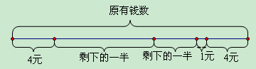
用倒推法，第二次剩下的一半是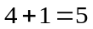（元），第二次剩下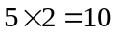（元），第一次剩下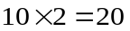（元），原来有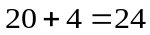（元）。列综合算式：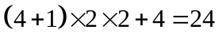
答：小丽原有24元。
【答案】元

有一筐苹果，甲取出一半又1个；乙取出余下的一半又1个；丙取出再余下的一半又1个，这时筐里只剩下1个苹果。这筐苹果共值6元6角，问每个苹果平均值多少钱？
【考点】单个变量的还原问题 【难度】3星 【题型】解答
【关键词】可逆思想方法

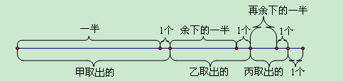
从上面的线段图可以看出：
最后剩下的1个再加上丙取出的1个就是再余下的一半，即2个是再余下的一半，因此，再余下的就是（个）；4个再加上乙取出的1个就是余下的一半，所以，甲取出后余下的就是（个）；10个再加上甲取出的1个就是全筐的一半，所以，全筐苹果的总数是（个）。22个苹果共值6元6角，于是可求出每个苹果平均值多少钱？先求有多少个苹果：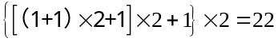（个）再求每个苹果平均值多少钱：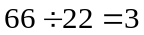（角），每个苹果平均值3角钱。
【答案】角

- 思思看到织女在织布，她把一段五彩布第一次剪去一半，第二次又剪去余下的一半，这时还剩下8米，你知道这段五彩布原来长多少米吗？
【考点】单个变量的还原问题 【难度】3星 【题型】解答
【关键词】可逆思想方法
根据题意，画出线段图，倒推分析．
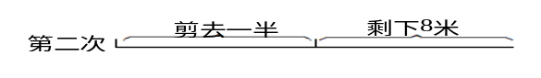 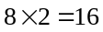(米)
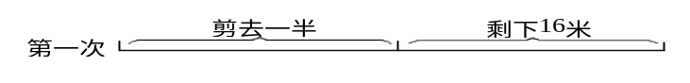 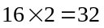(米)
所以这段五彩布原来长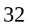米．
【答案】米

一群蚂蚁搬家，原存一堆食物．第一天运出总数的一半少12克．第二天运出剩下的一半少12克，结果窝里还剩下43克．问蚂蚁家原有食物多少克?
【考点】单个变量的还原问题 【难度】3星 【题型】解答
【关键词】可逆思想方法
采用倒推法，教师可画线段图帮助学生理解.如果第二天再多运出12克，就是剩下的一半，所以第一天运出后，剩下的一半重量是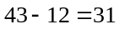(克)；这样，第一天运出后剩下的重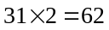(克).那么同理，一半的重量是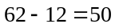(克)，原有食物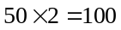(克).即
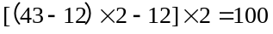(克).
【答案】克

一捆电线，第一次用去全长的一半多3米，第二次用去余下的一半少10米，第三次用去15米，最后还剩7米，这捆电线原有多少米？
【考点】单个变量的还原问题 【难度】3星 【题型】解答
【关键词】可逆思想方法
由逆推法知，第二次用完还剩下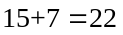(米)，第一次用完还剩下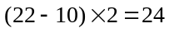(米)，原来电线长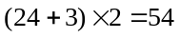(米)，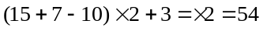(米).
【答案】米

- 工程队要修一条小路，第一天修了全长的一半多米，第二天修了余下的一半少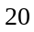米，第三天修了米，此时还剩下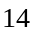米没有修，则这条小路长 米。
【考点】单个变量的还原问题 【难度】4星 【题型】填空
【关键词】可逆思想方法，2008年，陈省身杯
如图所示，先根据线段图理清数量关系，可得全长为：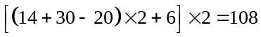（米）。
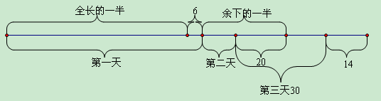
【答案】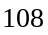米

修建一条下水道，第一周修了全长的一半多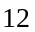米，第二周修了剩下的一半少米，第三周修了
米，最后还剩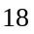米，这条下水道长多少米？
【考点】单个变量的还原问题 【难度】4星 【题型】解答
【关键词】可逆思想方法
如下图，从图中可知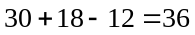是第一周修后余下的一半，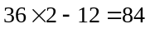米是下水道全长的一半．
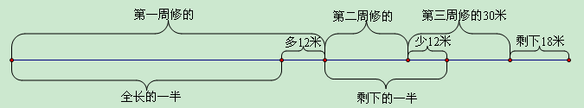
列式为：(米)，所以，这条下水道长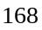米．画图法的关键：标好有倍数关系的位置。
【答案】米

- 货场原有煤若干吨。第一次运出原有煤的一半，第二次运进450吨，第三次又运出现有煤的一半又50吨，结果剩余煤的2倍是1200吨。货场原有煤多少吨？
【考点】单个变量的还原问题 【难度】4星 【题型】解答
【关键词】可逆思想方法
这道题由于原有煤的总吨数是未知的，所以要想顺解是很不容易的，我们先看图4，然后再分析。
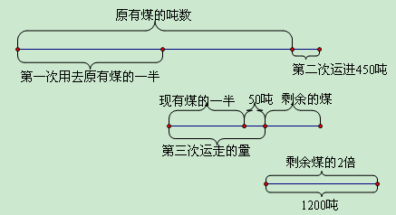
结合上面的线段图，用倒推法进行分析，题中的数量关系就可以跃然纸上，使学生们一目了然。根据“剩余煤的2倍是1200吨”，就可以求剩余煤的吨数；根据“第三次运出现有煤的一半又50吨”和剩余煤的吨数，就可以求出现有煤的一半是多少吨，进而可求出现有煤的吨数；用现有煤的吨数减去第二次运进的450吨，就可以求出原有煤的一半是多少，最后再求出原有煤多少吨。
（1）剩余煤的吨数是：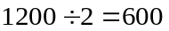（吨）
（2）现有煤的一半是：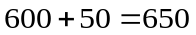（吨）
（3）现有煤的吨数是：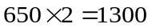（吨）
（4）原有煤的一半是：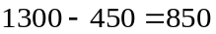（吨）
（5）原有煤的吨数是：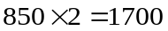（吨）
答：货场原来有煤1700吨。
【答案】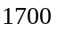吨

- 从前，有一位樵夫，整天幻想着遇见神仙，求得一种不花气力就能发财的窍门．一天，有一位老人突然来到樵夫面前，对他说：“你不是想见到神仙吗？”樵夫苦苦哀求：“我在山里砍了三天柴，累的要死要活，才卖的这么几个钱．您老人家神通广大，恳求您指点，使我可以不费力气就能得到钱吧！”老人指着东边的一座石头桥说：“好吧！从现在开始，你只要从那座桥上每走一个来回，口袋里的钱都会增长一倍，但是每次回来都要付给我24个钱作为报酬．”樵夫高兴的在桥上走了一个来回，他数一数口袋里的钱，果然增长了一倍．他拿出24个钱交给神仙，然后又向桥上走去，等到他第三次回来，把24个钱交给神仙后，摸一摸口袋，里面竟然一个钱都没有了．正当他焦急不安的时候，神仙按原数把钱留下飘然而去，并留下一句话：“年轻人，不劳而获可不行啊！”故事读完了，小朋友们，你能不能算出，樵夫原来有多少钱呢？
【考点】单个变量的还原问题 【难度】3星 【题型】解答
【关键词】可逆思想方法
这个故事里包含的算题是：樵夫每次在桥上走一个来回，口袋里面的钱会增长1倍，樵夫第三次回来，交付24个钱给神仙后，他的口袋里就一无所有了．问樵夫原来有多少钱？我们可以倒着想，最后樵夫从桥上回来后，口袋里面只有24个钱，第二次交给神仙后有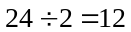（个）钱，从桥上回来后有：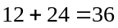（个）钱，也就是第一次交给神仙后还剩：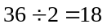（个）钱，第一次从桥上回来后有：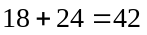（个）钱，所以樵夫一开始有：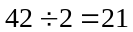（个）钱．
【答案】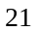个

有一个财迷总想使自己的钱成倍增长，一天他在一座桥上碰见一个老人，老人对他说：“你只要走过这座桥再回来，你身上的钱就会增加一倍，但作为报酬，你每走一个来回要给我32个铜板．”财迷算了算挺合算，就同意了．他走过桥去又走回来，身上的钱果然增加了一倍，他很高兴地给了老人32个铜板．这样走完第五个来回，身上的最后32个铜板都给了老人，一个铜板也没剩下．问：财迷身上原有多少个铜板？
【考点】单个变量的还原问题 【难度】3星 【题型】解答
【关键词】可逆思想方法
第五次回来时有32个铜板，表明第五次走时有16个铜板（因为走到桥对面钱数要增加一倍），又表明第四次回来时有48个铜板（因为要给老人32个铜板）……依次类推即可．推算过程可列表如下：
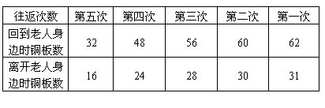
所以原来有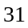个铜板．
【答案】个

某人发现了一条魔道，下面有一个存钱的小箱子，当他从魔道走过去的时候，箱子里的一些钱会飞到人的身上使人身上的钱增加一倍，这人很高兴；当他从魔道走回来时，身上的钱会飞到箱子里，使箱子里的钱增加一倍；这人一连走了3个来回后，箱子里的钱和人身上的钱都是64枚一元的硬币，那么原来这人身上有多少元？箱子里有多少元？
【考点】单个变量的还原问题 【难度】3星 【题型】解答
【关键词】可逆思想方法
已知这个人和钱箱里最后都有64元，采用倒推法解题，列表如下：
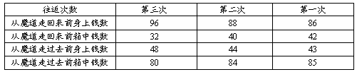
所以最开始这个人身上有43元，箱子里有85元．
【答案】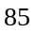元

- 学学和思思见到一种神奇的虫子，它每小时就长一倍，1天能长到20厘米，聪明的小朋友，你知道小虫长到5厘米时需要多少小时吗？
【考点】单个变量的还原问题 【难度】3星 【题型】解答
【关键词】可逆思想方法
小虫每小时长一倍的意思是：第二个小时的身长是第一个小时的2倍，第三个小时的身长是第二个小时的2倍，第四个小时的身长是第三个小时的2倍，……1天是24个小时，从24小时能长到20厘米开始，往前倒推，当长到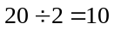(厘米)时，就是第23个小时，以此倒推．
(方法一)用倒推法解：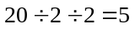(厘米)，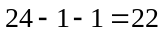(小时)
(方法二)用列表倒推法解：
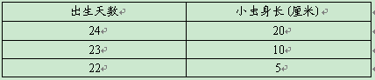
【答案】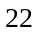小时

- 桃园里来了第一群猴子，吃去桃子总数的一半又半个；第二群猴子又来吃掉剩下桃子的一半又半个；第三群猴子又来吃掉剩下桃子数的一半又半个.这时桃园里还只有100个桃了.那么园中原有多少桃？
【考点】单个变量的还原问题 【难度】4星 【题型】解答
【关键词】可逆思想方法
第三群猴没吃，相应有桃：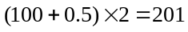(个)
第二群猴没吃，相应有桃：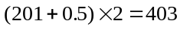(个)
第一群猴没吃，相应有桃(即桃园中原有桃)：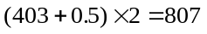(个)
【答案】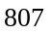个

山顶上有棵桃数，一只猴子偷吃桃子，第一天偷吃了总数的一半多2个，第二天又偷吃了剩下的一半多2个，这时还剩1个，问：树上原来有多少个桃子？
【考点】单个变量的还原问题 【难度】3星 【题型】解答
【关键词】可逆思想方法
(个).
【答案】个

某水果店进一批水果，运进的是原来的水果的一半，原有的蔬菜卖出去一半以后，恰好与现在的水果同样多，已知原有的水果800千克，求原有的蔬菜多少千克？
【考点】单个变量的还原问题 【难度】3星 【题型】解答
【关键词】可逆思想方法
可逐步算出：运进水果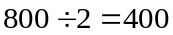（千克），现有水果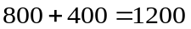（千克），原有蔬菜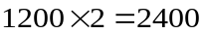（千克）。
【答案】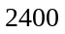千克

- 玩具店的玩具每卖出一半，就补充20个，到第十次卖出一半后恰好余下20个，则玩具店原有玩具___个。
【考点】单个变量的还原问题 【难度】3星 【题型】填空
【关键词】希望杯，四年级，二试，第4题，可逆思想方法
20×2=40，40÷2+20=40，所以前9次每次都剩40个，原有也是40个。
【答案】个

牧羊人赶一群羊过10条河，每过一条河时都有一半的羊掉入河中，每次他都捞上3只，最后清查还剩6只。这群羊在过河前共有 只。
【考点】单个变量的还原问题 【难度】3星 【题型】填空
【关键词】希望杯，四年级，二试，第6题
用还原法，过第10条河之前，有（6-3）×2＝6只，因此他过每一条河之前都有6只羊，最初也共有6只。
【答案】只

牧羊人赶一群羊过10条河，每过一条河时都有三分之一的羊掉人河中，每次他都捞上3只，最后清查还剩9只。这群羊在过河前共有________只。
【考点】单个变量的还原问题 【难度】3星 【题型】填空
【关键词】希望杯，六年级，二试，第4题
采用逆推的方法，最后剩的9只羊中有3只是上一次捞上来的，有6只是上次没有掉入河中的，也就是上次全部羊的，那么可知前一次过河前羊的数量也是9只，同理可得最初羊的总数也是9.
【答案】只

- 甲、乙、丙三人一起去钓鱼，他们将钓得的鱼放在一个鱼篓中，就在原地躺下休息，结果都睡着了。甲先醒来，他将鱼篓中的鱼平均分成3份，发现还多一条，就将多的这条鱼扔回河中，拿着其中的一份鱼回家了。乙随后醒来，他将鱼篓中现有的鱼平均分成3份，发现还多一条，也将多的这条鱼扔回河中，拿着其中的一份鱼回家了。丙最后醒来，他也将鱼篓中的鱼平均分成3份，这时也多一条鱼。这三个人至少钓到__________条鱼。
【考点】单个变量的还原问题 【难度】4星 【题型】填空
【关键词】希望杯，六年级，一试，第12题
根据题意画图分析如下：
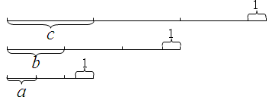
当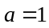时，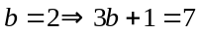，无法被2整除
当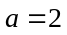时，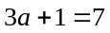，无法被2整除
当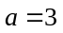时，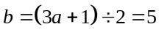，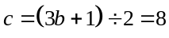∴ 三人至少钓得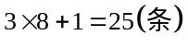
【答案】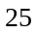条

有一堆棋子，把它四等分后剩下一枚，取走三份又一枚；剩下的再四等分又剩一枚，再取走三份又一枚；剩下的再四等分又剩一枚.问：原来至少有多少枚棋子？
【考点】单个变量的还原问题 【难度】4星 【题型】解答
【关键词】可逆思想方法
棋子最少的情况是最后一次四等分时每份为1枚.由此逆推，得到第三次分之前有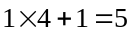(枚)，第二次分之前有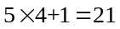(枚)，第一次分之前有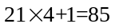(枚).所以原来至少有85枚棋子.
【答案】枚

